
МИНОБРНАУКИ РОССИИ

Федеральное государственное бюджетное образовательное учреждение
высшего образования
«МИРЭА – Российский технологический университет»
РТУ МИРЭА

Институт информационных технологий (ИТ)
Кафедра инструментального и прикладного программного обеспечения (ИиППО)

ОТЧЁТ ПО ПРАКТИЧЕСКИМ РАБОТАМ
по дисциплине «Проектирование информационных систем»
на тему
«Образовательный ИТ-хаб»
Выполнил студент группы ИНБО-12-23 |  | Полиэктов М. А.
Принял |  | Рачков А. В.
Практические работы выполнены | «___»_______2026 г. |  | (подпись студента)
«Зачтено» | «___»_______2026 г. |  | (подпись руководителя)

Москва 2026

СОДЕРЖАНИЕ
1 Цель и постановка задачи 3
2 Цель создания ИС 3
3 Краткое описание 3
4 Способ создания ИС 3
5 Средства создания ИС 4
6 Проектирование контекстной диаграммы 4
7 Вывод 5
СПИСОК ИСПОЛЬЗОВАННЫХ ИСТОЧНИКОВ 6

Практическая работа №3. Построение контекстной диаграммы IDEF0
Работа выполнена по [1, с. 41–50, 120–122].

1 Цель и постановка задачи
Информационная система «Образовательный ИТ-хаб» предназначена для организации обучения ИТ-дисциплинам. Она объединяет каталог курсов, зачисление слушателей, учебные материалы, проверку заданий и выдачу сертификатов.
Цель работы — построить контекстную диаграмму IDEF0, определить границы системы и её взаимодействие с окружением.

2 Цель создания ИС
Цель создания системы — объединить сопровождение обучения и обеспечить хранение достоверных сведений об учебных группах, работах и результатах. Система собирает заявки и материалы, обрабатывает результаты обучения и предоставляет пользователям каталог, расписание, рецензии и сертификаты.

3 Краткое описание
Объект автоматизации — организация и сопровождение обучения в образовательном ИТ-хабе. Слушатель выбирает курс и подаёт заявку. После зачисления он получает материалы, выполняет задания и знакомится с результатами проверки. Координатор ведёт группы, наставник оценивает работы, администратор поддерживает работу системы.

4 Способ создания ИС
Проектирование выполняется методом последовательной детализации. Сначала определяется общая функция системы, затем она разделяется на основные процессы и более подробные подфункции. Для функционального моделирования используется нотация IDEF0. Точка зрения модели — координатор образовательных программ.

5 Средства создания ИС
Система проектируется как веб-приложение. Клиентская часть использует HTML, CSS и JavaScript. Серверная часть предусматривает Python и Django, хранение данных — PostgreSQL. Контекстная диаграмма выполнена в Ramus.

6 Проектирование контекстной диаграммы
Главная функция модели — «Обеспечивать обучение в образовательном ИТ-хабе». Входами являются заявки и профили, программы и материалы, работы и оценки. Эти сведения преобразуются в результаты сопровождения учебного процесса.
Управления задают порядок выполнения функции: правила приёма и доступа, учебные планы и расписание, критерии оценивания. Механизмами служат персонал хаба и программно-техническая инфраструктура.
Выходами являются каталог, расписание и зачисления; результаты проверки; сертификаты и отчёты. Все внешние потоки показаны на контекстной диаграмме.
На рисунке 1 приведена схема «Контекстная диаграмма IDEF0».
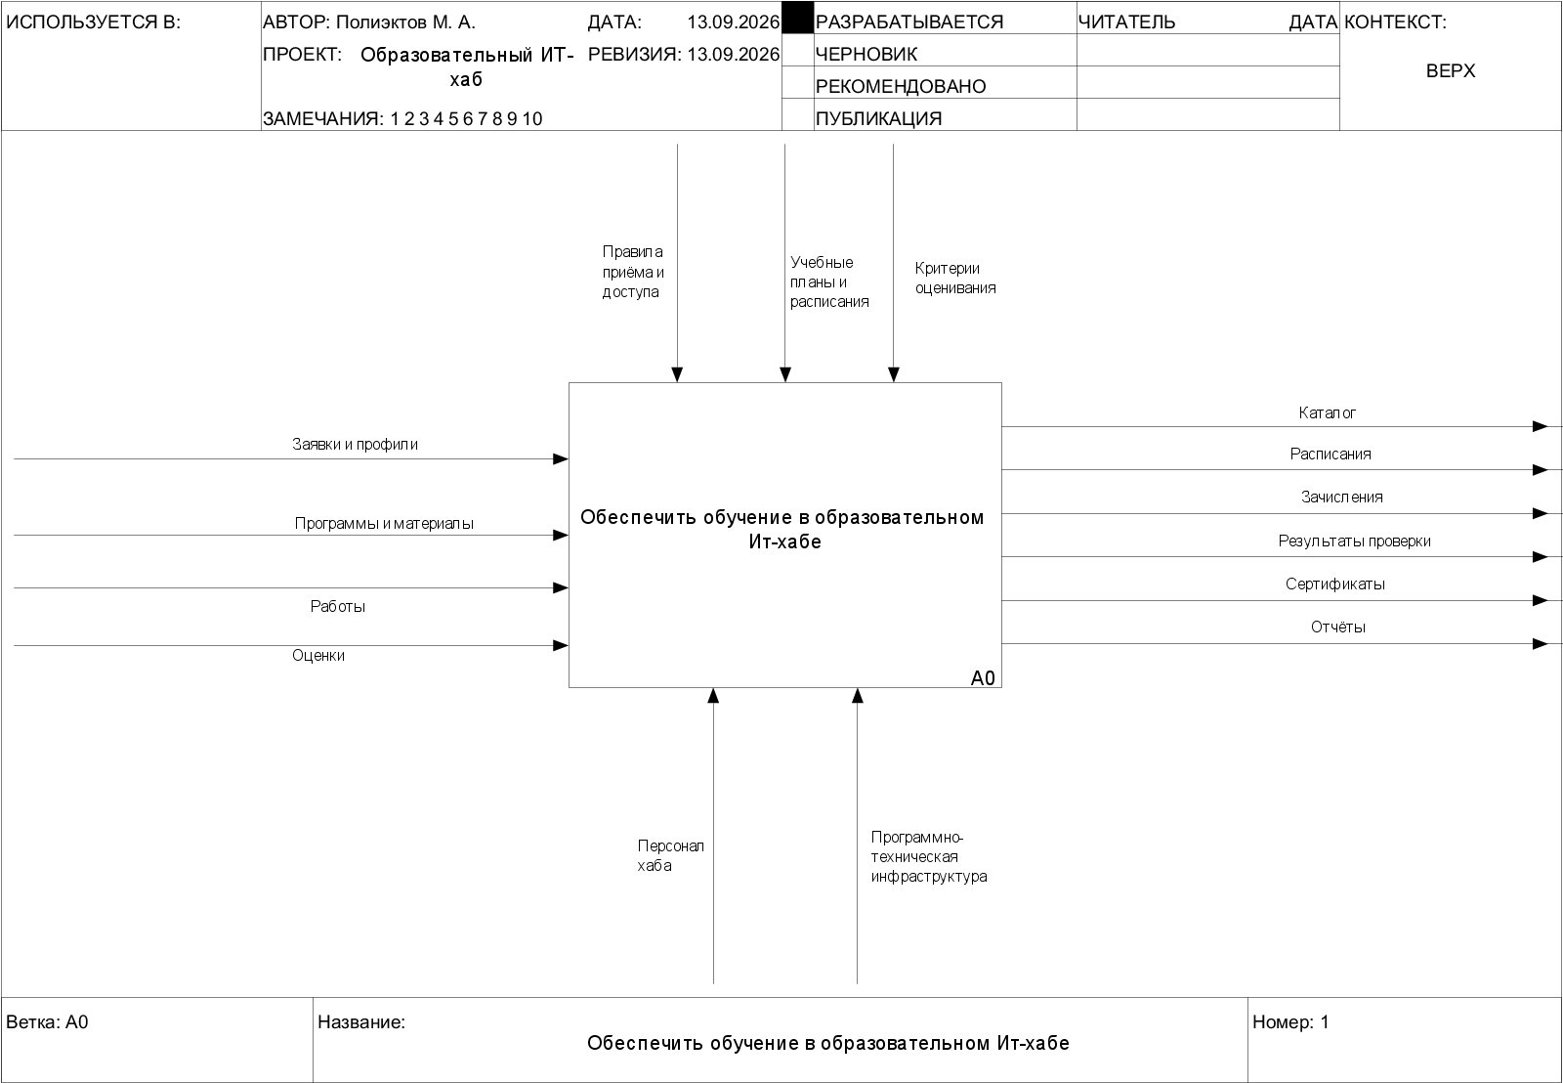
Рисунок 1 — Контекстная диаграмма IDEF0

7 Вывод
Построена контекстная диаграмма образовательного ИТ-хаба. Определены главная функция, входные и выходные потоки, управляющие воздействия и механизмы. Диаграмма задаёт границу дальнейшей декомпозиции.

СПИСОК ИСПОЛЬЗОВАННЫХ ИСТОЧНИКОВ
1. Лобанов А. А., Лобанова Ю. С., Абраш Е. Н., Братусь Н. В. Проектирование информационных систем : учебное пособие / под ред. А. А. Лобанова. — 2-е изд. — Киров : МЦИТО, 2023. — 127 с.
2. ГОСТ 7.32–2017. Система стандартов по информации, библиотечному и издательскому делу. Отчёт о научно-исследовательской работе. Структура и правила оформления. — Москва : Стандартинформ, 2017.
3. Object Management Group. Unified Modeling Language. Version 2.5.1. — 2017. — URL: https://www.omg.org/spec/UML/2.5.1 (дата обращения: 06.10.2026).

